ASSUNTO: SOLICITO AO SENHOR PREFEITO MUNICIPAL CARLOS NELSON BUENO, QUE PRESTE INFORMAÇÕES DO MOTIVO PELO QUAL O CAMINHÃO QUE FAZ A COLETA DE LIXO NÃO ESTÁ PASSANDO EM ALGUNS LOCAIS DO PARQUE DAS LARANJEIRAS.

DESPACHO:

SALA DAS SESSÕES ______/______/______

PRESIDENTE DA MESA.

REQUERIMENTO Nº DE 2010.

SENHOR PRESIDENTE,
SENHORES VEREADORES E VEREADORAS,

A tempos recebo reclamações de moradores me procurando para saber o que houve com o caminhão de lixo que não passam mais em algumas residências.
Requeiro à Mesa na forma regimental de estilo, após ouvido o Douto Plenário seja oficiado ao Exmo. Senhor Prefeito Municipal Arquiteto Carlos Nelson Bueno, para que junto ao Departamento competente, preste informações:

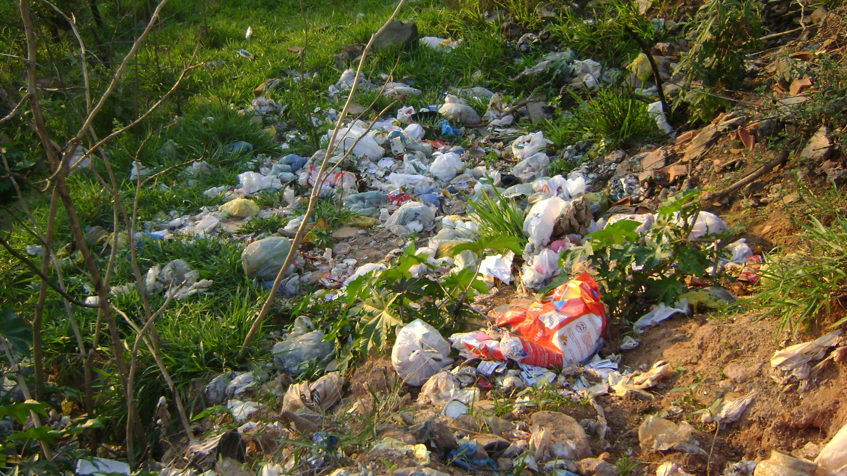

- Porque o caminhão de lixo não esta passando no Parque das Laranjeiras, na Rua 32, entre outras?

Sala de Sessões “Vereador Santo Róttoli” em 21 de Outubro de 2010.

VEREADOR LUIS ROBERTO TAVARES

